Преподобный Мартин Туровский

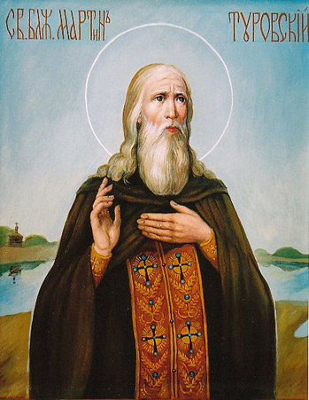

Блаженный Мартин Туровский служил поваром у епископов Симеона, Игнатия, Иакима и Георгия - духовных пастырей земли туровской. Господь дал ему возможность видеть их святую жизнь, слышать святые молитвы о спасении народа белорусского.
Находясь в преклонном возрасте, праведный старец не мог больше работать в архиерейском доме, но не покинул монастырь святых Бориса и Глеба, а в один из дней Великого поста принял монашество и стал жить затворником: «Один жил о Бозе».
До XIV века монахи в обителях жили не общежительно, а в особых кельях, однако молились вместе, были под началом одного игумена, имея в личной собственности одежду, питье и жилище, в котором каждый готовил себе трапезу. От давней тяжелой работы он часто болел. Однажды, особенно сильно страдая из-за болезни, он увидел, как в его келью вошли двое юношей, в которых пустынник, однако, не признал святых страстотерпцев Бориса и Глеба, хотя они «явились в своем подобии, как были написаны на иконе». Расспросив о болезни преподобного, святые братья подали страдающему от боли и жажды Мартину ковш воды и напоили больного. Преподобный Мартин предложил гостям поесть, смиренно попросив прощения за то, что сам он не может подать им хлеба, но святые, благословив гостеприимного хозяина, стали невидимы. Лишь тогда понял блаженный, кто посетил его в болезни, восславил Господа и святых страстотерпцев, и с того времени исцелился от немощи и рассказал о явленном на нем милосердии господнем своему духовному отцу.
Преподобный затворник Мартин Туровский умер 27 июня 1150 года, прожив год после чудесного исцеления.

